
ЧЕЛЯБИНСКАЯ ОБЛАСТЬ

СОБРАНИЕ ДЕПУТАТОВ
ЗЛАТОУСТОВСКОГО ГОРОДСКОГО ОКРУГА

456200, г. Златоуст, ул. Таганайская, 1, тел. 62-04-96, 62-17-76, 62-16-34
Р Е Ш Е Н И Е
№ 89-ЗГО от 26.12.2015 г.
О внесение изменений в Генеральный план города Златоуста и Правила землепользования и застройки города Златоуста, утвержденные решением Собрания депутатов Златоустовского городского округа от 02.03.2007г. № 10-ЗГО

В соответствии с Градостроительным кодексом Российской Федерации, Федеральным законом «Об общих принципах организации местного самоуправления в Российской Федерации» от 06.10.2003 года № 131-ФЗ, Уставом Златоустовского городского округа, в связи с необходимостью уточнения градостроительного зонирования территории города, на основании заключения о результатах публичных слушаний по внесению изменений в «Генеральный план города Златоуста и Правила землепользования и застройки города Златоуста» от 06 августа 2015 года , Собрание депутатов Златоустовского городского округа решает:
1. Утвердить проект «Предложений по внесению изменений в Генеральный план г.Златоуста и Правила землепользования и застройки г.Златоуста» (шифр: 102116) и в соответствии с данным проектом внести в Генеральный план города Златоуста и Правила землепользования и застройки города Златоуста изменения, а именно: увеличение габаритов и границ территориальной зоны 03 06 13 В.1.1 (зона усадебной и коттеджной застройки) за счет объединения территориальной зоны 03 06 13 В.1.1. с территориальной зоной 03 06 14 В.1.1., уточнение габаритов и границ территориальной зоны 03 06 11 А.4.1 . (парки, скверы, бульвары, набережные, пляжи), сохранение остальных территориальных зон без изменений (в границах и по функциональному назначению). (В соответствии с приложениями 1, 2).
Изменение относится к земельным участкам с кадастровым номером 74:25:0305705:16 площадью 500 кв.м. и с кадастровым номером 74:25:0000000:14930 площадью 2500 кв.м, расположенным по адресному ориентиру: г. Златоуст, с левой стороны автодороги р-н Машзавода, р-н Вокзала, от ул.Автодорожная до р.Черная, для строительства малоэтажных жилых домов.
2. Опубликовать данное решение в официальных средствах массовой информации и в сети «Интернет».
3. Организацию исполнения решения возложить на комиссию по промышленности, предпринимательству и строительству.

Председатель Собрания депутатов
Златоустовского городского округа А.М. Карюков

Приложение 1
к решению Собрания депутатов
Златоустовского городского округа
от 26.12.2015 г.№ 89-ЗГО

Юго-Восточный планировочный район (03), градостроительная зона 03 06
Вносимое изменение в «Правила землепользования и
застройки территории г. Златоуста»
Границы квартала | Характер  вносимых изменений | Номер  градостроительной зоны | Градостроительный индекс подзоны
Границы квартала | Характер  вносимых изменений | Номер  градостроительной зоны | действующее  зонирование | с учетом  изменений
1 | 2 | 3 | 4 | 5
Часть земельного участка с кадастровым номером 74:25:0305705:16, площадью 500 кв.м., расположенный по адресному ориентиру: г. Златоуст, с левой стороны автодороги р-н Машзавода, р-н Вокзала, от ул. Автодорожная до р. Черная,  земельный участок с кадастровым номером 74:25:0000000:14930 площадью 2500 кв.м., расположенный по адресному ориентиру: г. Златоуст, с левой стороны автодороги р-н Машзавода, р-н Вокзала, от ул. Автодорожная до р. Черная, | Увеличение габаритов и границ территориальной зоны 03 06 13 В.1.1 (зона усадебной и коттеджной застройки) за счет объединения территориальной зоны  03 06 13 В 1.1. с территориальной зоной  03 06 14 В 1.1. | 03 06 | 03 06 14 В.1.1  03 06 13 В.1.1 | 03 06 13 В.1.1
 | Уточнение габаритов и границ территориальной зоны 03 06 11 А.4.1 . (парки, скверы, бульвары, набережные, пляжи)  Ликвидация территориальной зоны  03 06 14 В.1.1 |  | 03 06 11 А.4.1
 | Сохранение остальных территориальных зон без изменения (в границах и по функциональному использованию)
Примечание: На «Карте градостроительного зонирования территории города» и в пояснительной записке приняты следующие обозначения:
03 06 13 В.1.1
вид территориальной зоны
№ территориальной зоны
№ градостроительной зоны по «Карте градостроительного зонирования»
№ планировочного района по «Генеральному плану города»
Приложение 2
к решению Собрания депутатов
Златоустовского городского округа
от 26.12.2015 г. № 89-ЗГО

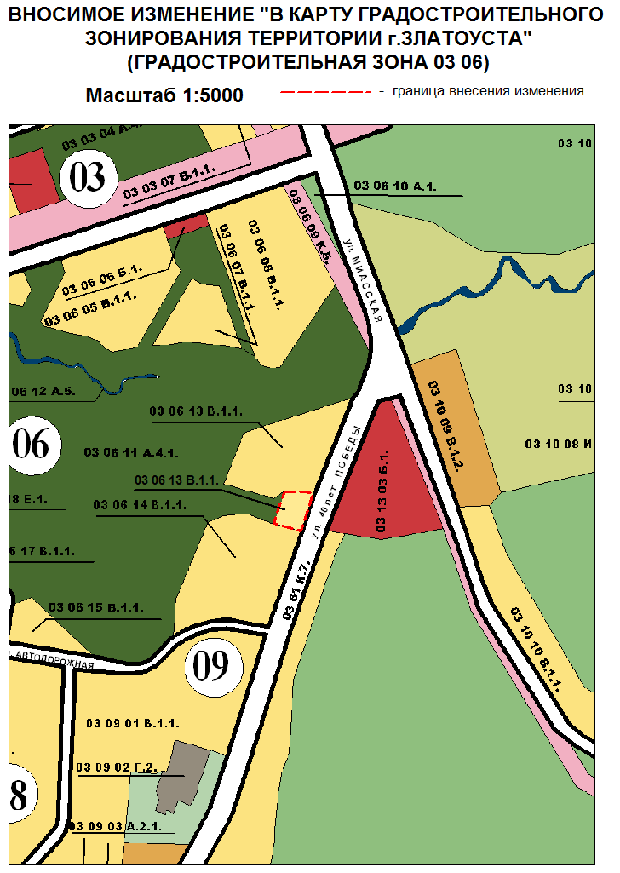

Глава Златоустовского городского округа В.А. Жилин

